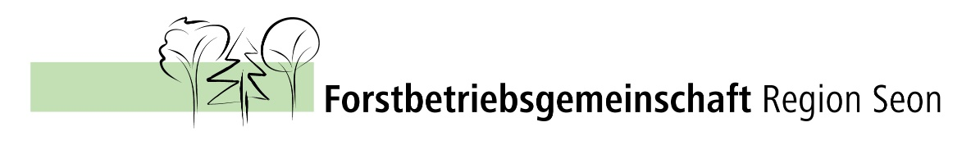

Scheuerbergstr. 1

Telefon 062/775 10 69 oder 079/320 10 61
Website www.forstregionseon.ch
Email info@forstregionseon.ch
Postcheck 50-1953-0

Brennholzbestellung 2022

Brennholz (ab Waldstr.) | Preis je Ster, exkl. MwSt | Bestellung (Anz. Ster)
Buchenspälten | Fr. 85.-- | ...................
Laubmischholz | Fr. 80.-- | ...................
Nadelholz (1. Klasse) | Fr. 75.-- | ...................

Rabatt: Bestellungen von 6 – 14 Ster Fr. 1.--/Ster
Rabatt: Bestellungen ab 15 Ster Fr. 2.--/Ster

Die Mehrwertsteuer von 7.7 % wird zu diesen Ansätzen noch hinzugerechnet.

Ich beabsichtige das Holz länger als bis zum 30. September 2022 im Wald zu
lagern: Ja nein

Interessenten, die selber Brennholz aufrüsten möchten, können sich beim Förster Marcel Hablützel melden
(Tel. Büro: 062 775 10 69; Natel: 079 320 10 61).

Lufttrockenes (dürres) Holz, auch gesägt und gespalten, kann von Herrn Kurt Walti, Ausserdorfstr. 3, Dürrenäsch, Tel. 062 777 19 26, bezogen werden.

Einreichen bei der FBG Region Seon oder Gemeindekanzlei Dürrenäsch bis spätestens 31. Dezember 2021.

Name, Vorname Datum

....................................................... ....................................................

Adresse Unterschrift

....................................................... ......................................................

